Статья
«Особенности организации коллективной проектной деятельность в начальной школе»
Одной из приоритетных задач современной школы является создание необходимых и полноценных условий для личностного развития каждого ребёнка и формирования активной позиции учащихся в учебном процессе.
Именно образование в начальной школе является базой, фундаментом, всего последующего обучения.
Программы в начальной школе разработаны на основе Федерального государственного образовательного стандарта и предполагают организацию проектной деятельности.
Принципы организации проектной деятельности, на основе которых выстроена методическая система работы над проектами:
- Учет интересов детей.
Ситуация, когда учеников заставляют делать проект, который им не интересен, не имеет ничего общего с проектированием, которое предполагает решение личностно значимой задачи. Если личностной включенности нет, нет и проекта.
- Учение через деятельность.
Проектная деятельность предполагает включение ученика в поисковую, исследовательскую деятельность; систематическое отслеживание учителем и учеником результатов работы.
- Познание и знание являются следствием преодоления трудностей.
- Сотрудничество участников педагогического процесса: учитель-ученик; ученик – родитель; родитель-учитель; ученик-ученик.
- Свободное творчество в выборе темы проекта, решения проблемы, оформления и защиты проекта.
Условно проектную деятельность осуществляется через.. разделить на 3 блока
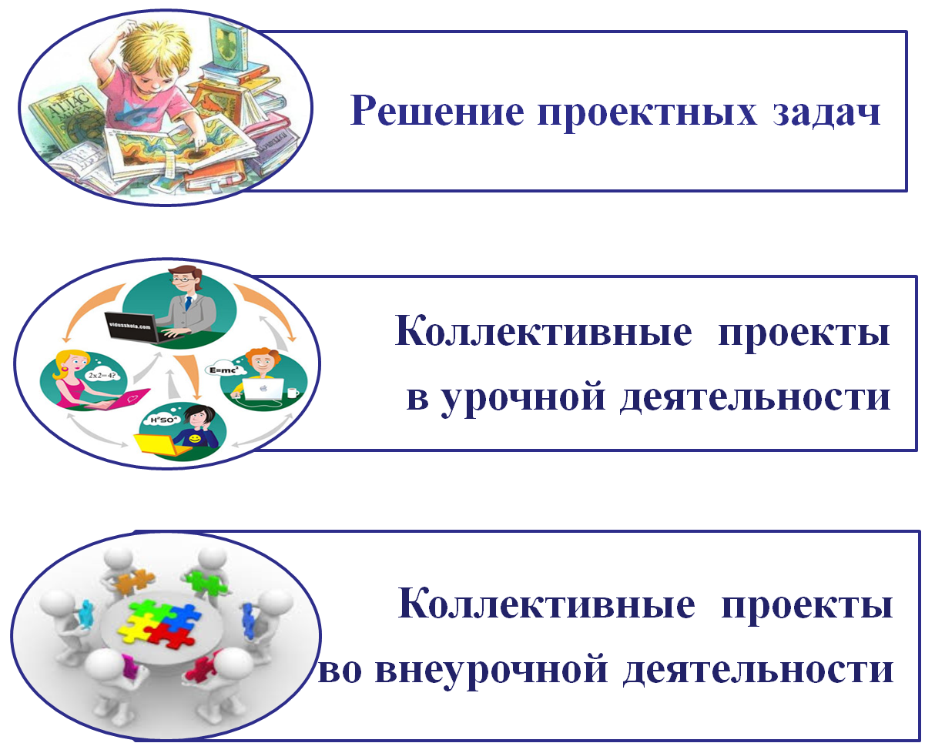
1 Блок - Решение проектных задач (работаем 7 лет)
Прообразом проекта в начальной школе являются проектные задачи. Проектные задачи имеют творческую составляющую. Решая их, дети не ограничиваются рамками обычного учебного задания, они вольны придумывать, фантазировать. Основная цель проектных задач – вовлечение детей в размышление о том, что неизвестно, формирование у них разных способов сотрудничества. Главное условие – возможность переноса известных детям способов действий (знаний, умений) в новую для них практическую ситуацию, где итогом будет реальный детский продукт (текст, схема таблица, альбом и др.).
Основная идея системы проектных задач заключается в том, что, решая их, ученик фактически осваивает основы способа проектирования.
В нашей гимназии проектные задачи заранее планируются. Они зафиксированы в рабочих программах. Проходят в конце каждой четверти
Проектные задачи могут быть предметными и межпредметными, разновозрастными и одновозрастными.
Решение проектных задач Как пропедевтика коллективных проектных работ
2 Блок – Коллективные проекты в урочной деятельности. (Создаются во время урока, как правило урок-обобщение
Важно научить детей взаимодействовать в группе, слушать и слышать собеседника, распределять роли.
Цель использования данной технологии:
- Во-первых, она направлена на сотрудничество учащихся и учителей. Учитель выступает консультантом, партнером, организатором познавательной деятельности своих учеников.
- Во-вторых, данная технология ориентирована на личностные характеристики учащегося и позволяет применять все режимы работы: индивидуальный, парный, групповой, коллективный.
- В-третьих, основное предназначение метода проектов на уроке состоит в предоставлении учащимся возможности самостоятельного приобретения знаний в процессе решения практических, исследовательских или творческих задач.
- В-четвертых, проектная деятельность требует умения ориентироваться в информационном пространстве.

3 Блок – Коллективные проектные работы во внеурочной деятельности.
Только в коллективной проектной деятельности получают развитие компетенции взаимодействия, становятся возможными деловые отношения, появляется конкурентоспособность. Соревновательный элемент в коллективном проекте повышает мотивацию участников и положительно влияет на качество выполнения проекта.
В проектной деятельности ребёнок приобретает опыт жизни в коллективе, у него складывается самооценка на основе того, как оценивают его другие, для младшего школьника это очень важно, значит, появляются новые стимулы к достижению высокого результата.
В нашей гимназии существует традиция. Более 20 лет мы занимаемся коллективными проектами. До введения стандартов работа проходила на классных часах, экскурсии, приглашение специалистов, мастер-классы. С введением стандартов работа ведется на занятиях ВД.
В нашем опыте работы над коллективными проектами существуют временные рамки, этапы работы: запуск работы проходит в конце первой четверти торжественная линейка с оглашением тем, две учебные четверти, вторая и третья, как самые продуктивные. Здесь и проходит основная работа над проектом. (Специальные процедуры разделения на группы и организация группового обсуждения, выстраивается алгоритм работы, дети моделируют, изучают материал, посещают экскурсии и т.д.)
Заканчивается работа презентацией продукта на конференции «Александринские чтения», которая проходит в феврале месяце.
Важно, что презентация продукта проходит в торжественной обстановке, в зале присутствуют дети не только данной параллели, но и 3 класс и приглашенные гости, родители, жюри и т.д.
Время идет и происходит изменения в работе. С этого года мы привнесли некоторые изменения и теперь проекты носят более социальный характер. (Слайд)
То, что дети могут сделать вместе сегодня, завтра каждый из них сможет сделать самостоятельно. Лев Семенович Выготский
Правильно спланированная и реализованная программа коллективной проектной деятельности в начальной школе дает возможность обучающимся в дальнейшем выйти на самостоятельные индивидуальные проекты.

